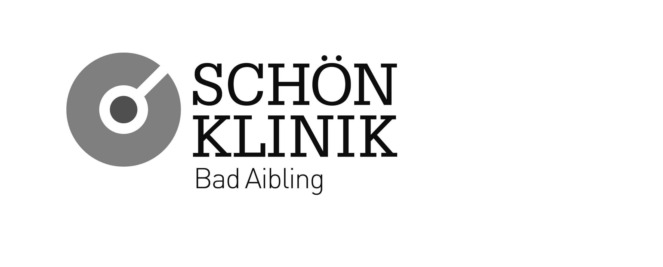

Praktikumsstellenausschreibung
Das Alzheimer Therapiezentrum der Schön Klinik Bad Aibling bietet Praktikumsstellen im Bereich Psychologie und Psychotherapie an.

Alzheimer Therapiezentrum (ATZ)
Im ATZ wird ein stationäres Behandlungsprogramm für Menschen mit Demenz und deren betreuende Angehörigen durchgeführt.
Die umfassenden Rehabilitationsmaßnahmen für Betroffene orientieren sich an den erhaltenen Ressourcen und Fähigkeiten. Zum Patientenprogramm gehören unter anderem biographische Erinnerungsarbeit in Gruppen- und Einzelsitzungen, Aktivitätsaufbau / Wahrnehmungsförderung durch künstlerisches Gestalten, musikorientierte Aktivitäten, bewegungsorientierte Therapien, alltagspraktische Tätigkeiten sowie stützende Gespräche.
Den Angehörigen wird Unterstützung zur psychischen Entlastung wie auch zur Erweiterung ihrer Ressourcen und der Kompetenz im Umgang mit den Betroffenen angeboten. Zum Angehörigenprogramm gehören unter anderem psychoedukative Gruppen, sozialpädagogische Beratung, Pflegeberatung, Entspannungsübungen, Kunsttherapie und stützende Einzelgespräche mit Therapeuten. Das medizinisch und (neuro)psychologisch fundierte Rehabilitationskonzept für Menschen mit Demenz ist angesichts der aktuellen demographischen Entwicklungen als zukunftsweisend anzusehen.

Rahmenbedingungen für das Praktikum
Bewerben können sich Psychologie-oder Psychotherapie-Studenten/innen im Bachelor- oder Masterstudiengang, die Interesse haben, mit Demenzerkrankten und deren Angehörigen zu arbeiten.
Durch selbstständige und gleichzeitig fachlich von erfahrenen Diplom/Master-Psychologen/innen/ & Psychotherapeuten betreute Beteiligung an unserem Behandlungsprogramm können Erfahrungen im Bereich der Diagnose und Therapie von Menschen mit Demenz wie auch im Bereich psychoedukativer Hilfsmaßnahmen für betreuende Angehörige gewonnen werden. Das Programm wird in einem interdisziplinären therapeutischen Team umgesetzt, in das die Praktikanten integriert werden. Die Mindestdauer des Praktikums beträgt drei Wochen. Eine Unterkunft auf dem Gelände kann eventuell auf Anfrage kostenlos zur Verfügung gestellt werden. Ebenso vermitteln wir Adressen von Unterkunftsmöglichkeiten in der Umgebung.

Haben wir Ihr Interesse geweckt?
Dann schicken Sie uns Ihre kompletten Bewerbungsunterlagen, am besten per E-Mail, an unten stehende Adresse. Bewerbungen werden ab dem 13.01.2021 beantwortet.

Noch freie Zeitfenster für Praktikumsstellen im Jahr 2021 sind:
31.05. – 23.12.2021

Dr. phil. Michael Wenz
Schön Klinik Bad Aibling
Alzheimer Therapiezentrum
Kolbermoorer Straße 72
83043 Bad Aibling
Tel.: 08061-387915
mwenz@schoen-klinik.de

